УКРАЇНА
ЧЕРНІГІВСЬКА ОБЛАСТЬ

Н І Ж И Н С Ь К А М І С Ь К А Р А Д А

В И К О Н А В Ч И Й К О М І Т Е Т

Р І Ш Е Н Н Я

Від 03 травня 2023 р. м. Ніжин № 148

Про звільнення земельних ділянок
та об’єктів благоустрою від тимчасових споруд,
малих архітектурних форм, що встановлені
без правовстановлюючих документів

Відповідно до статей 31, 42, 53, 59, 73 Закону України «Про місцеве самоврядування в Україні», положення «Про порядок звільнення земельних ділянок та об’єктів благоустрою від тимчасових споруд, малих архітектурних форм, що встановлені без правовстановлюючих документів на території населених пунктів Ніжинської міської об’єднаної територіальної громади», затвердженого рішенням Ніжинської міської ради № 38-75/2020 від 01 липня 2020 року (зі змінами), Протоколу № 36 засідання комісії щодо звільнення земельних ділянок та об’єктів благоустрою від ТС, МАФ, що встановлені без правовстановлюючих документів на території населених пунктів Ніжинської міської територіальної громади від 27.04.2023 року, виконавчий комітет міської ради вирішив:

1. Демонтувати тимчасові споруди, які встановлені без правовстановлюючих документів, що розташовані за адресами:

1.1. м. Ніжин, вул. Шевченка, 118-А (додаток 1);
1.2. м. Ніжин, вул. Шевченка, біля буд. 118 (додаток 2);
1.3. м. Ніжин, вул. Шевченка, 118-П (додаток 3);
1.4. м. Ніжин, вул. Шевченка, 118-В (додаток 4);
1.5. м. Ніжин, вул. Шевченка, біля буд. 120 (додаток 5).

2. Комісії щодо звільнення земельних ділянок та об’єктів благоустрою від ТС, МАФ, що встановлені без правовстановлюючих документів на території населених пунктів Ніжинської міської територіальної громади підготувати попередження по вищезазначеним об’єктам, відповідно до п. 3.2.5. «Положення про порядок звільнення земельних ділянок та об’єктів благоустрою від тимчасових споруд, малих архітектурних форм, що встановлені без правовстановлюючих документів на території населених пунктів Ніжинської міської територіальної громади».

3. Управління житлово-комунального господарства та будівництва Ніжинської міської ради визначити замовником та платником робіт по демонтажу та зберіганню тимчасових споруд.

4. Комунальному підприємству з яким укладено відповідний договір, здійснити демонтаж тимчасових споруд, зазначених в п.1 даного рішення протягом 10 робочих днів з дати розміщення на тимчасових спорудах попередження про демонтаж тимчасової споруди та у разі невиконання власниками тимчасових споруд вимог щодо усунення порушень у строк 10 робочих днів, забезпечити зберігання демонтованих тимчасових споруд протягом 3 місяців на території комунального підприємства.

5. Начальнику відділу містобудування та архітектури виконавчого комітету Ніжинської міської ради – головного архітектора м. Ніжин Олені ІВАНЧЕНКО забезпечити оприлюднення даного рішення на сайті міської ради протягом 5 робочих днів з дня його прийняття.

6. Контроль за виконанням даного рішення покласти на першого заступника міського голови з питань діяльності виконавчих органів ради Федора ВОВЧЕНКА.

Головуючий на засіданні виконавчого
комітету Ніжинської міської ради
перший заступник міського голови
з питань діяльності виконавчих органів ради Федір ВОВЧЕНКО

Візують:

Начальник відділу містобудування
та архітектури виконавчого
комітету Ніжинської міської ради –
головний архітектор м. Ніжин Олена ІВАНЧЕНКО

Перший заступник міського голови
з питань діяльності виконавчих органів
ради Федір ВОВЧЕНКО

Начальник відділу юридично-кадрового
забезпечення апарату виконавчого комітету
Ніжинської міської ради В’ячеслав ЛЕГА

Керуючий справами виконавчого комітету
Ніжинської міської ради Валерій САЛОГУБ

Додаток 1
до рішення виконавчого комітету
Ніжинської міської ради
№ 148 від «03» травня 2023 року

Тимчасова споруда, яка підлягає демонтажу та встановлена без правовстановлюючих документів за адресою: м. Ніжин, вул. Шевченка, 118-А
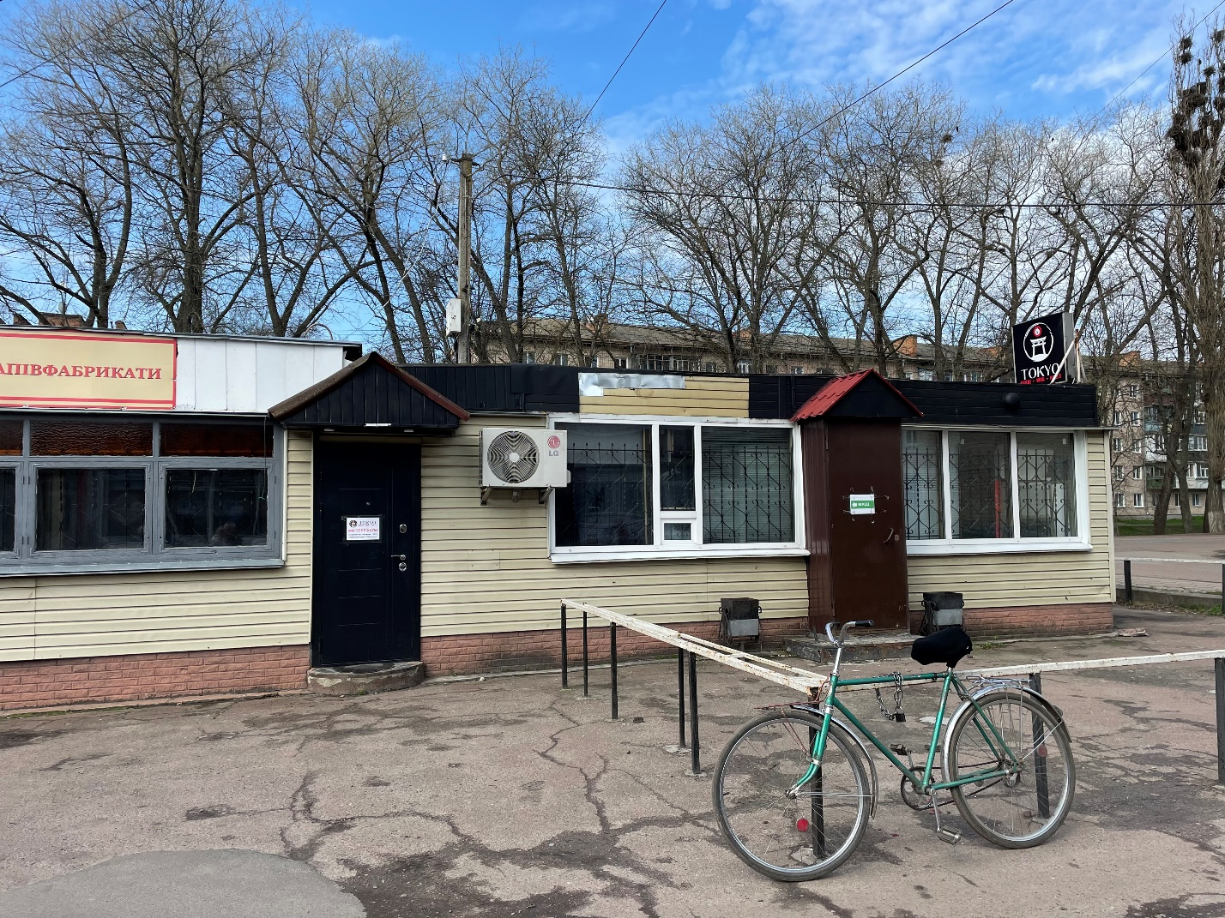

Перший заступник міського голови
з питань діяльності виконавчих органів
ради Федір ВОВЧЕНКО

Додаток 2
до рішення виконавчого комітету
Ніжинської міської ради
№ 148 від «03» травня 2023 року

Тимчасова споруда, яка підлягає демонтажу та встановлена без правовстановлюючих документів за адресою: м. Ніжин, вул. Шевченка, біля буд. 118
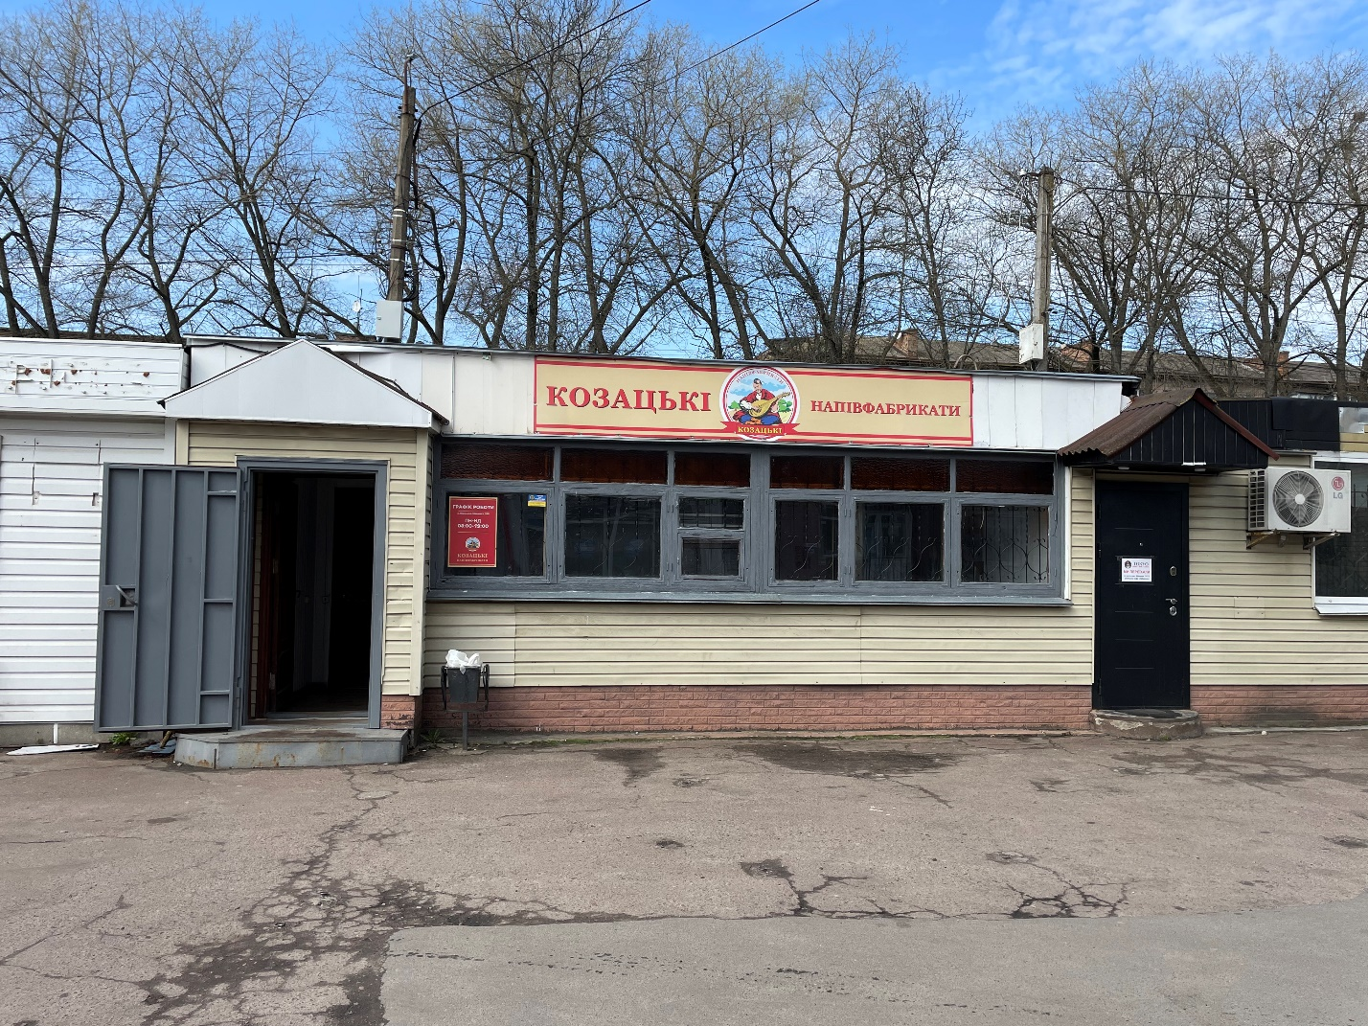

Перший заступник міського голови
з питань діяльності виконавчих органів
ради Федір ВОВЧЕНКО

Додаток 3
до рішення виконавчого комітету
Ніжинської міської ради
№ 148 від «03» травня 2023 року

Тимчасова споруда, яка підлягає демонтажу та встановлена без правовстановлюючих документів за адресою: м. Ніжин, вул. Шевченка, 118-П

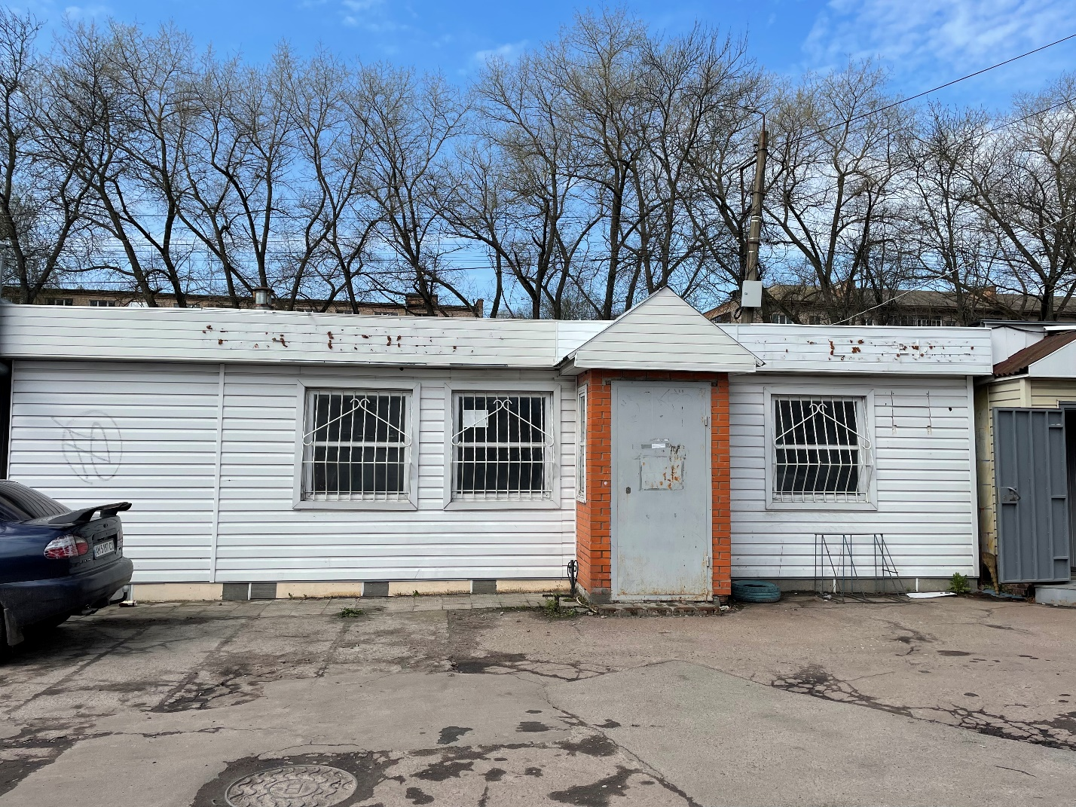

Перший заступник міського голови
з питань діяльності виконавчих органів
ради Федір ВОВЧЕНКО

Додаток 4
до рішення виконавчого комітету
Ніжинської міської ради
№ 148 від «03» травня 2023 року

Тимчасова споруда, яка підлягає демонтажу та встановлена без правовстановлюючих документів за адресою: м. Ніжин, вул. Шевченка, 118-В

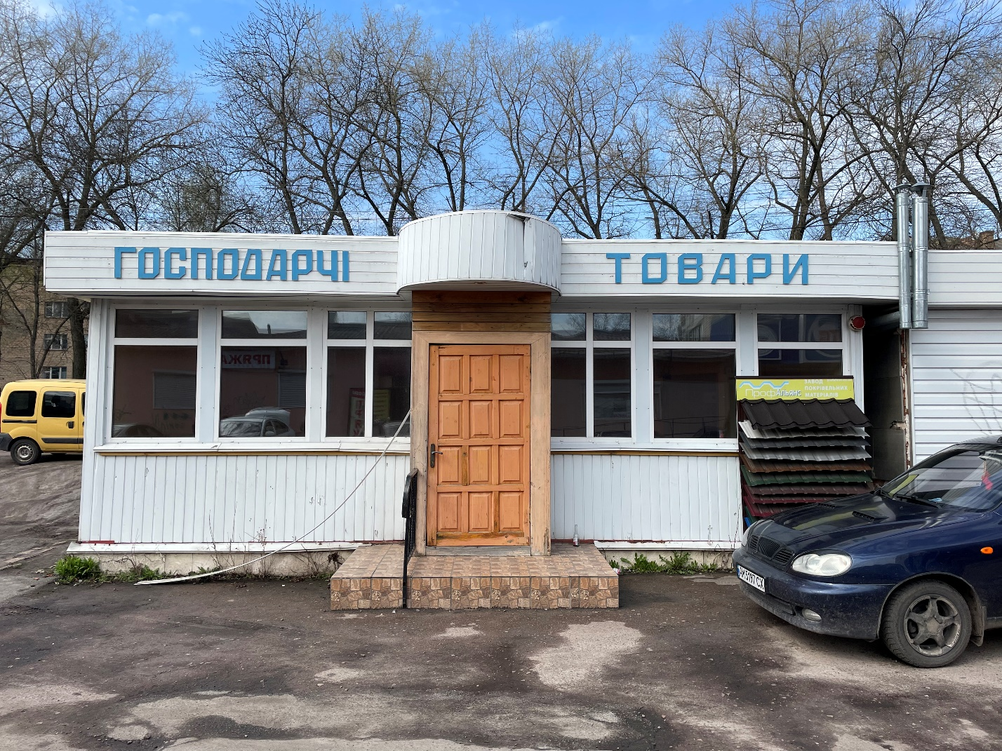

Перший заступник міського голови
з питань діяльності виконавчих органів
ради Федір ВОВЧЕНКО

Додаток 5
до рішення виконавчого комітету
Ніжинської міської ради
№ 148 від «03» травня 2023 року

Тимчасова споруда, яка підлягає демонтажу та встановлена без правовстановлюючих документів за адресою: м. Ніжин, вул. Шевченка, біля буд. 120

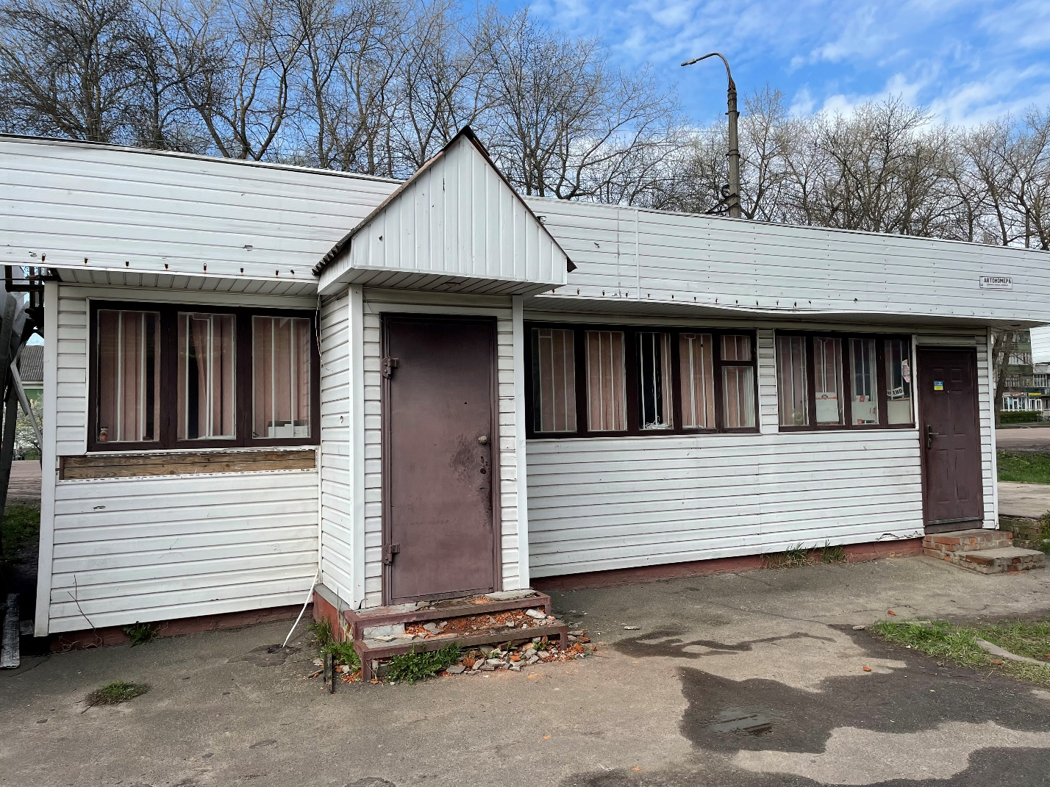

Перший заступник міського голови
з питань діяльності виконавчих органів
ради Федір ВОВЧЕНКО

ПОЯСНЮВАЛЬНА ЗАПИСКА

до проекту рішення «Про звільнення земельних ділянок та об’єктів благоустрою від тимчасових споруд, малих архітектурних форм, що встановлені без правовстановлюючих документів»

Відповідно до статей 31, 42, 53, 59, 73 Закону України «Про місцеве самоврядування в Україні», положення «Про порядок звільнення земельних ділянок та об’єктів благоустрою від тимчасових споруд, малих архітектурних форм, що встановлені без правовстановлюючих документів на території населених пунктів Ніжинської міської об’єднаної територіальної громади», затвердженого рішенням Ніжинської міської ради № 38-75/2020 від 01 липня 2020 року (зі змінами), Протоколу № 36 засідання комісії щодо звільнення земельних ділянок та об’єктів благоустрою від ТС, МАФ, що встановлені без правовстановлюючих документів на території населених пунктів Ніжинської міської територіальної громади від 27.04.2023 року, пропонується демонтувати тимчасові споруди, які встановлені без правовстановлюючих документів, що розташовані за адресами:

1. м. Ніжин, вул. Шевченка, 118-А (додаток 1);
2. м. Ніжин, вул. Шевченка, біля буд. 118 (додаток 2);
3. м. Ніжин, вул. Шевченка, 118-П (додаток 3);
4. м. Ніжин, вул. Шевченка, 118-В (додаток 4);
5. м. Ніжин, вул. Шевченка, біля буд. 120 (додаток 5).

Проєкт рішення складається з шести пунктів.
Доповідати проєкт рішення на засіданні виконавчого комітету Ніжинської міської ради буде начальник відділу містобудування та архітектури виконавчого комітету Ніжинської міської ради – головний архітектор м. Ніжин Олена ІВАНЧЕНКО.

Начальник відділу містобудування
та архітектури виконавчого
комітету Ніжинської міської ради –
головний архітектор м. Ніжин Олена ІВАНЧЕНКО

